Лабораторная работа 2

Тема: Разработка программы с интерфейсом на языке Python.

Цель: Изучение практической реализации программного кода.

Задание 1. Установить python, PyQt и Qt Designer
Команды:
pip install PyQt6
pip install PyQt6-tools
PyQt6designer

Задание 2. Создать графический интерфейс программы.

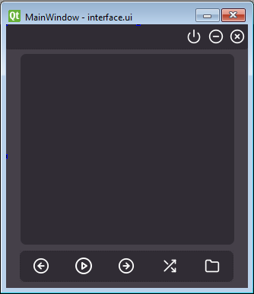
Рисунок 1. графический дизайн в Qt Designer

Задание 3. Превратить дизайн в программный код.

pyuic6 "D:\PythonProjects\AudioPlayer\src\client\interface.ui" -x -o "D:\PythonProjects\AudioPlayer\src\client\ui.py"

Задание 4. Задать логику действий при нажатии на кнопки, вывода информации и т.д.

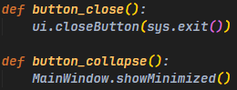
Рисунок 2. Логика работы кнопок «выход» и «свернуть»

Задание 5. Кнопка On/Off должна включать/выключать экран нашего смартфона. Для этого в методе def button_on_off() реализуйте формирование коллекции списка с названиями групп исполнителей – названием песни вашего проигрывателя музыки. Далее при нажатии кнопки On/Off список должен выводиться на экран нашего смартфона, т.е. на элемент listWidget.

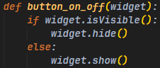
Рисунок 3. Функция включения и выключения экрана

Задание 6. При нажатии на кнопку Rand песни должны сортироваться в случайном порядке.

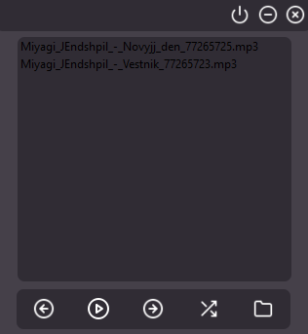
Рисунок 4. До перемешивания

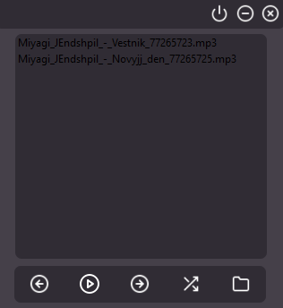
Рисунок 5. После перемешивания

Задание 7. Найдите баги и фичи программы.
Баги:
- не воспроизводиться звук, либо звук выключен;
- окно приложения не перемещается;
- при выборе папки с песнями, не отображаются файлы mp3.

